

UNIVERSIDADE SAVE
FACULDADE DE CIÊNCIAS NATURAIS E EXACTAS

DESENVOLVIMENTO DE UM SISTEMA DE GESTÃO COMERCIAL COM MONITORIZAÇÃO INTELIGENTE DE PRODUTIVIDADE: CASO DA MERCEARIA MUTICANE COMERCIAL E SERVIÇOS EM CHONGOENE
Licenciatura em Informática com Habilitação em Engenharia de Desenvolvimento de Sistemas

Mirson Mboa

Chongoene
2026

FACULDADE DE CIÊNCIAS NATURAIS E EXACTAS

DESENVOLVIMENTO DE UM SISTEMA DE GESTÃO COMERCIAL COM MONITORIZAÇÃO INTELIGENTE DE PRODUTIVIDADE: CASO DA MERCEARIA MUTICANE COMERCIAL E SERVIÇOS EM CHONGOENE

Licenciatura em Informática com Habilitação em Engenharia de Desenvolvimento de Sistemas

Mirson Mboa
Projecto a ser apresentado no Departamento de Matemática da Faculdade de Ciências Naturais e Exactas, para a obtenção do grau académico de Licenciatura em Informática com Habilitação em Engenharia de Desenvolvimento de Sistemas

O Supervisor ________________________________

Chongoene
2026

Termo de Aprovação
Mirson Mboa

DESENVOLVIMENTO DE UM SISTEMA DE GESTÃO COMERCIAL COM MONITORIZAÇÃO INTELIGENTE DE PRODUTIVIDADE: CASO DA MERCEARIA MUTICANE COMERCIAL E SERVIÇOS EM CHONGOENE

Monografia aprovada em _____ de ______________ de 2026 como requisito parcial para a obtenção do grau de Licenciatura em Informática com Especialização em Engenharia de Desenvolvimento de Sistemas da Faculdade de Ciências Naturais e Exactas da Universidade Save, pelos professores:

____________________________________________
(Supervisor)
____________________________________________
(Arguente)
____________________________________________
(Presidente)

Índice
LISTA DE FIGURAS vi
LISTA DE TABELAS vii
LISTA DE ABREVIATURAS, ACRÓNIMOS E SIGLAS viii
DECLARAÇÃO ix
DEDICATÓRIA x
AGRADECIMENTOS xi
Epígrafe xii
Resumo xiii
Abstract xiv
CAPÍTULO 1. INTRODUÇÃO 15
1.1 Contextualização 15
1.2 Problematização 16
1.3. Justificativa 17
1.4 Objectivos 18
1.4.1 Objectivo Geral 18
1.4.2 Objectivos Específicos 18
1.5 Perguntas de partida 19
1.6 Delimitação do Tema 19
1.6.1 Delimitação Espacial 19
1.6.2 Delimitação Contextual 19
CAPÍTULO 2. REVISÃO DA LITERATURA 21
2.1. Gestão de Vendas 21
2.2. Controlo de Stock 21
2.3. Rotatividade de Stock 22
2.3.1. Previsão de Procura 22
2.3.2. Perdas e Quebras 23
2.4. Processos Administrativos em Micro-empresas 23
2.4.1. Eficiência Operacional 24
2.4.2. Tomada de Decisão Baseada em Dados 24
2.5. Sistema de Informação 24
2.5.1. Plataforma Desktop (ou Aplicação Desktop) 25
CAPÍTULO 3. METODOLOGIA 29
3.1 Localização e Caracterização da Área de Estudo 29
3.1.1 Localização Geográfica 29
3.1.2 Caracterização do Estabelecimento 29
3.1 Classificação da Pesquisa 30
3.2 Instrumentos e Técnicas de Colecta de Dados 32
3.3 População e Amostra 33
3.4. Metodologia do Desenvolvimento do Sistema 33
3.4.1. Justificativa da Escolha do XP 34
3.4.2. Etapas do Desenvolvimento segundo XP 34
3.5. Tecnologias Utilizadas 35
3.5.2. Bibliotecas e Ferramentas Complementares 36
CAPÍTULO 4. APRESENTAÇÃO, ANÁLISE E DISCUSSÃO DOS RESULTADOS 38
4.1. Apresentação dos Resultados 38
4.2. Análise e Discussão dos Resultados 39
4.3. Interpretação dos Resultados face às Perguntas de Investigação 41
4.4. Cenário Actual 42
4.5. Requisitos do Sistema 43
4.5.1. Requisitos Funcionais 43
4.5.2. Requisitos Não Funcionais 44
4.6. Diagrama de Caso de Uso 45
4.7. Diagrama de Classes 45
4.8. Apresentação das Telas 46
CAPÍTULO 5: CONCLUSÕES, LIMITAÇÕES E SUGESTÕES 50
5.1 Conclusões 50
5.2 Limitações 51
5.3 Sugestões 52
REFERÊNCIAS BIBLIOGRÁFICAS 54

LISTA DE FIGURAS
Figura 1: Bacharelado em Sistemas de Informação 26
Figura 2: Diagrama de Casos de Uso 45
Figura 3: Diagrama de Classes 46
Figura 4: Tela de Login 47
Figura 5: Tela de Registo de Vendas 47
Figura 6: Tela de Controlo de Stock 48
Figura 7: Tela de Gestão de Produtos e Fornecedores 49
Figura 8: Tela de Relatórios 49

LISTA DE TABELAS
Tabela 1: Estudos Relacionados 27
Tabela 2: Bibliotecas e Ferramentas Complementares 36
Tabela 3: Requisitos Funcionais 43
Tabela 4: Requisitos Não Funcionais 44

LISTA DE ABREVIATURAS, ACRÓNIMOS E SIGLAS
Sigla / Acrónimo | Significado
BD | Base de Dados
CSV | Comma-Separated Values
GUI | Graphical User Interface (Interface Gráfica do Utilizador)
ICT | Information and Communication Technology
OS | Operating System (Sistema Operativo)
RAM | Random Access Memory (Memória de Acesso Aleatório)
SI | Sistema de Informação
SQL | Structured Query Language
TI | Tecnologias de Informação
UML | Unified Modeling Language
XP | Extreme Programming

DECLARAÇÃO
Eu, Mirson Mboa, declaro por minha honra que esta Monografia é fruto da minha investigação, esforço pessoal e das orientações do meu supervisor. O seu conteúdo é original e todas as fontes consultadas estão devidamente mencionadas no texto, nas notas e na bibliografia final.
Declaro ainda que este trabalho não foi apresentado em nenhuma outra instituição para obtenção de qualquer grau académico.

Chongoene, ______de ______________de 2026
O Candidato: ______________________________________
(Mirson Mboa)

DEDICATÓRIA
Dedico este trabalho à minha mãe, cujo amor incondicional, esforço incansável e apoio permanente foram essenciais em todas as etapas da minha vida. A sua força, coragem e perseverança continuam a ser a minha maior inspiração.

AGRADECIMENTOS
Agradeço, em primeiro lugar, aos meus docentes, cujo empenho, dedicação e rigor académico constituíram pilares fundamentais ao longo de toda a minha formação. Cada orientação, cada explicação e cada desafio lançado contribuíram de forma decisiva para o desenvolvimento das minhas competências e para a concretização deste trabalho. Expresso igualmente a minha gratidão pela disponibilidade demonstrada em todos os momentos, pelo incentivo constante e pela transmissão de valores que ultrapassam a sala de aulas. A todos, o meu sincero reconhecimento.

Epígrafe

“A lua lembra-nos que, mesmo quando não podemos vê-la por completo, a sua luz permanece intacta. Assim também são os nossos sonhos: por vezes ocultos, mas sempre presentes.”

Reflexão do Autor

Resumo
O presente estudo teve como finalidade desenvolver uma plataforma desktop para optimizar a gestão de vendas e o controlo de stock na Mercearia Muticane Comercial e Serviços, localizada no distrito de Chongoene. Partindo da identificação das fragilidades associadas ao uso de registos manuais — tais como erros frequentes, divergências entre o stock físico e o registado, e ausência de relatórios estruturados — procedeu-se ao levantamento dos requisitos funcionais e não funcionais, à modelagem da arquitectura lógica, ao desenho da base de dados e ao desenvolvimento de interfaces intuitivas orientadas ao utilizador. Recorreu-se à metodologia Extreme Programming (XP), complementada por pesquisa bibliográfica, observação directa e entrevistas semi-estruturadas, o que permitiu alinhar o protótipo às necessidades práticas da mercearia. Os resultados demonstraram que a plataforma proposta tem potencial para reduzir erros, aumentar a eficiência operacional, melhorar a precisão dos registos e fortalecer a tomada de decisão baseada em dados. Conclui-se que a digitalização constitui um passo determinante para a modernização dos processos administrativos em microempresas comerciais, contribuindo para maior competitividade e sustentabilidade do negócio.
Palavras-chave: Gestão de stock; Sistemas de informação; Microempresas.

Abstract
This study aimed to develop a desktop platform designed to optimise sales management and stock control at Mercearia Muticane Comercial e Serviços, located in Chongoene district. After identifying the limitations of manual record-keeping — such as frequent errors, discrepancies between physical and recorded stock, and the absence of structured reports — the functional and non-functional requirements were gathered, the system’s logical architecture was modelled, and a user-friendly database and graphical interface were developed. The project followed the Extreme Programming (XP) methodology, supported by bibliographic research, direct observation, and semi-structured interviews, ensuring the prototype met the practical needs of the business. The findings indicate that the proposed platform has the potential to reduce errors, improve operational efficiency, enhance record accuracy, and strengthen data-based decision-making. The study concludes that digitalisation is a crucial step towards modernising administrative processes in micro-enterprises, contributing to greater competitiveness and business sustainability.
Keywords: Stock management; Information systems; Micro-enterprises.

CAPÍTULO 1. INTRODUÇÃO

1.1 Contextualização
A gestão eficiente de vendas e controlo de stock constitui, nos dias de hoje, um dos maiores desafios enfrentados por micro, pequenas e médias empresas no contexto económico moçambicano, sobretudo em ambientes semi-urbanos e rurais, onde os recursos tecnológicos são escassos e os processos administrativos tendem a ser rudimentares. Em regiões periféricas, como o distrito de Chongoene, esta realidade manifesta-se com particular intensidade, afectando a capacidade competitiva dos estabelecimentos comerciais.
Segundo Ferreira (2019, p. 27), “a adopção de sistemas informáticos de gestão representa um factor decisivo para a redução de perdas, a melhoria do fluxo de informação e o aumento da competitividade nas pequenas unidades comerciais”.
As mercearias locais, tal como a Mercearia Muticane Comercial e Serviços, assumem um papel económico e social relevante, não apenas como pontos de venda, mas como estruturas fundamentais para o abastecimento comunitário. Funcionam como elo entre os fornecedores e os consumidores finais, garantindo o acesso a produtos essenciais, muitos dos quais não são facilmente encontráveis em zonas mais afastadas dos centros urbanos. Estas unidades contribuem ainda para a criação de pequenos empregos, a dinamização económica local e o fortalecimento das cadeias de distribuição de bens de consumo quotidiano.
Contudo, apesar da sua importância, muitas destas empresas continuam a depender de métodos tradicionais de registo, como cadernos, formulários impressos ou simples listas manuais. A utilização de tais mecanismos, embora inicialmente mais acessível, apresenta fragilidades significativas: erros humanos, perda de documentos, actualizações demoradas e incapacidade de gerar relatórios fiáveis em tempo útil. Estes factores acumulam-se e resultam numa gestão pouco eficaz do inventário, conduzindo a rupturas de stock, sobrestock, perdas financeiras e dificuldades na previsão da procura.
A inexistência de um sistema informatizado também compromete a capacidade de monitorizar, de forma integrada, as vendas diárias, o fluxo de mercadorias e o desempenho financeiro da mercearia. Sem dados estruturados e actualizados, o processo de tomada de decisão torna-se lento e pouco fundamentado, reduzindo a agilidade necessária para enfrentar a crescente competitividade no sector retalhista. Além disso, a falta de mecanismos automáticos de controlo limita a segurança interna, dificultando a detecção de irregularidades, desvios ou discrepâncias entre registos e stock físico.
Neste cenário, torna-se evidente a necessidade de adoptar soluções tecnológicas que respondam às exigências actuais da gestão comercial. Assim, propõe-se o desenvolvimento de uma plataforma desktop especificamente concebida para apoiar micro e pequenas mercearias, oferecendo funcionalidades que permitam automatizar tarefas essenciais, facilitar o registo de vendas, controlar o stock em tempo real e gerar relatórios analíticos que sirvam de suporte à tomada de decisão. A implementação de tal sistema visa promover maior eficiência operacional, reduzir riscos de perda de dados, assegurar transparência nos processos internos e disponibilizar ao gestor ferramentas simples, mas robustas, para optimizar o desempenho da sua actividade comercial.

1.2 Problematização
A Mercearia Muticane Comercial e Serviços, localizada no distrito de Chongoene, realiza actualmente a gestão de vendas e o controlo de stock através de registos manuais efectuados em cadernos. Embora este procedimento garanta minimamente o funcionamento diário do estabelecimento, revela-se insuficiente perante as exigências contemporâneas de organização, precisão e rapidez na gestão comercial. A dependência de processos manuais expõe o negócio a múltiplas fragilidades estruturais, desde erros recorrentes no registo de mercadorias até discrepâncias entre o stock físico e o stock registado. Tais discrepâncias tornam-se particularmente problemáticas em períodos de elevada rotatividade de produtos, em que a actualização manual das entradas e saídas se torna morosa e propensa a falhas.
Além dos erros intrínsecos ao registo manual, a ausência de um sistema informatizado dificulta a geração de relatórios analíticos que possam apoiar decisões estratégicas, como a previsão de reposições, a análise do comportamento das vendas ou a identificação de produtos com menor ou maior rotatividade.
Como observa Matavele (2020, p. 41), “a tomada de decisão em pequenas unidades comerciais depende directamente da disponibilidade de informação fiável e actualizada, sendo a informatização um elemento essencial para garantir esse fluxo de dados”.
Sem instrumentos que permitam consolidar e interpretar a informação de forma estruturada, o gestor vê-se obrigado a depender da sua experiência pessoal e da leitura fragmentada dos registos, o que reduz a capacidade de planeamento e aumenta o risco de decisões imprecisas.
Outro aspecto crítico reside na vulnerabilidade do método manual à perda, deterioração ou extravio dos cadernos de registo, comprometendo seriamente a continuidade do controlo e a rastreabilidade das operações. Este tipo de risco torna-se ainda mais sensível quando se consideram as exigências actuais de transparência, organização administrativa e capacidade de resposta rápida às variações da procura. A falta de automatização compromete também o acompanhamento sistemático das movimentações, dificultando a identificação de possíveis irregularidades, como desvios, registos duplicados ou discrepâncias não justificadas entre a informação registada e o inventário real.
Em consequência, as limitações identificadas não impedem o exercício da actividade comercial, mas reduzem significativamente a eficiência operacional, aumentam a vulnerabilidade a falhas de gestão e condicionam o desenvolvimento sustentável do negócio. Além disso, influenciam negativamente a capacidade de organização das rotinas, a precisão das informações e o planeamento estratégico do gestor, especialmente no que diz respeito ao controlo de mercadorias e à análise do desempenho económico e financeiro da mercearia.
Perante estes constrangimentos, torna-se necessário avaliar em que medida uma solução tecnológica poderá optimizar a gestão das operações. Assim, estabelece-se a seguinte questão de investigação:
Questão de Investigação:
“De que forma o desenvolvimento de um sistema de gestão comercial pode contribuir para melhorar o processo de gestão de vendas e controlo de stock da Mercearia Muticane Comercial e Serviços em Chongoene?”

1.3. Justificativa
A escolha deste tema justifica-se pela pertinência crescente da modernização dos processos de gestão nas micro e pequenas empresas moçambicanas, num contexto económico marcado pela necessidade de maior eficiência, transparência e capacidade de adaptação. A gestão comercial tradicional, baseada em registos manuais, tem vindo a revelar-se insuficiente perante os desafios actuais de competitividade, sobretudo em regiões periféricas como o distrito de Chongoene, onde o acesso a ferramentas tecnológicas ainda é limitado.
A Mercearia Muticane Comercial e Serviços enfrenta, de forma evidente, estas limitações associadas ao uso de cadernos e registos manuais, que prejudicam a precisão das informações, dificultam a actualização tempestiva do stock e comprometem a agilidade das operações diárias. Neste sentido, a implementação de uma plataforma desktop de gestão surge como uma solução tecnologicamente viável, economicamente acessível e operacionalmente eficaz para reduzir erros, garantir o acompanhamento em tempo real das movimentações de mercadorias, automatizar relatórios e apoiar a tomada de decisão estratégica de forma mais informada.
Para além do impacto directo na empresa estudada, o desenvolvimento desta solução apresenta uma dimensão inovadora e aplicável a diversos estabelecimentos similares na região. O projecto contribui para a disseminação de práticas de digitalização em microempresas locais, promovendo o uso de tecnologias de informação como instrumento para fortalecer a competitividade, melhorar o serviço ao consumidor e optimizar a sustentabilidade financeira. A experiência adquirida neste estudo poderá servir como modelo ou referência para futuras iniciativas de modernização comercial, ampliando o debate académico sobre o uso de sistemas informatizados em pequenos negócios e reforçando o papel da transformação digital no desenvolvimento económico e social das comunidades.
Esta investigação, além de ser relevante no panorama económico actual, alia-se à motivação pessoal do investigador em contribuir para a melhoria da gestão comercial local, apresentando uma solução prática, contextualizada e alinhada com as necessidades reais das microempresas moçambicanas.

1.4 Objectivos

1.4.1 Objectivo Geral
- Desenvolver uma plataforma desktop para gestão de vendas e controlo de stock na Mercearia Muticane Comercial e Serviços em Chongoene.

1.4.2 Objectivos Específicos
- Levantar os requisitos funcionais e não funcionais da plataforma, de forma a identificar as necessidades operacionais da mercearia;
- Projectar a arquitetura lógica do sistema utilizando modelagem de software adequada;
- Criar a base de dados para armazenamento e gestão das informações de stock e vendas;
- Desenvolver as interfaces gráficas da plataforma desktop, garantindo simplicidade e usabilidade.

1.5 Perguntas de partida
P1: Quais são as principais limitações enfrentadas pela Mercearia Muticane no uso de registos manuais para gestão de vendas e stock?
P2: Que funcionalidades mínimas uma plataforma desktop deve possuir para responder de forma eficaz às necessidades da mercearia?
P3: Quais são os requisitos funcionais e não funcionais necessários para o desenvolvimento da plataforma desktop da Mercearia Muticane?
P4: De que forma a implementação da plataforma pode apoiar a organização e o registo das operações de vendas e stock?

1.6 Delimitação do Tema

1.6.1 Delimitação Espacial
O presente estudo será desenvolvido na Mercearia Muticane Comercial e Serviços, localizada no distrito de Chongoene, província de Gaza, Moçambique. Esta área caracteriza-se por um contexto socioeconómico dominado por actividades comerciais de pequena escala, maioritariamente compostas por micro e pequenas empresas que prestam serviços essenciais à população local. O distrito possui um mercado em expansão gradual, porém acompanhado de limitações estruturais, como reduzido acesso a tecnologias de informação, baixa digitalização dos processos administrativos e predominância de práticas de gestão tradicionais. A escolha desta mercearia como espaço físico da investigação deve-se à sua representatividade no panorama comercial local, permitindo analisar de forma concreta as dificuldades enfrentadas por estabelecimentos que operam fora dos grandes centros urbanos e que dependem fortemente de metodologias manuais na gestão do seu funcionamento diário.

1.6.2 Delimitação Contextual
A investigação situa-se no âmbito das microempresas comerciais que procuram modernizar os seus processos administrativos através de soluções tecnológicas viáveis, acessíveis e adaptadas às suas realidades operacionais. O estudo centra-se especificamente no desafio da informatização do controlo de stock e da gestão de vendas, reconhecendo que estas actividades constituem pilares fundamentais para o desempenho económico e a sustentabilidade de negócios de pequena dimensão. O foco recai sobre práticas organizacionais comuns neste segmento empresarial, caracterizadas pelo uso de registos manuais, ausência de ferramentas de monitorização em tempo real e dificuldades na geração de indicadores de desempenho. Assim, a pesquisa explora a possibilidade de integração de uma plataforma desktop como instrumento para colmatar estas lacunas, contribuindo para a eficiência operacional e para a melhoria da qualidade da informação utilizada na tomada de decisão.

CAPÍTULO 2. REVISÃO DA LITERATURA

2.1. Gestão de Vendas
A gestão de vendas refere-se ao conjunto de actividades que visam organizar, acompanhar e optimizar o processo de comercialização de produtos. Em microempresas, este processo depende fortemente da precisão no registo das transacções e da disponibilidade de informação actualizada. Para Silva (2018, p. 42), “a gestão de vendas constitui o núcleo da actividade comercial, sendo responsável por garantir o fluxo financeiro, o relacionamento com o cliente e a apresentação de resultados que sustentam a saúde económica de qualquer negócio”.
Além disso, autores sublinham que a gestão de vendas exige métodos estruturados e ferramentas tecnológicas que possibilitem o registo automático de entradas financeiras, o controlo das saídas de mercadorias e a análise do desempenho diário.
Como destaca um excerto longo de Araújo (2020):
“A gestão de vendas, sobretudo em pequenos negócios, deixa de ser apenas um processo de transacção com o cliente e passa a assumir um papel estratégico. Ela envolve a capacidade de interpretar padrões de consumo, identificar períodos de maior ou menor fluxo de vendas, analisar a margem de lucro por produto e antecipar necessidades operacionais. Quando realizada de forma manual, esta gestão tende a ser imprecisa e fragmentada, enquanto a informatização permite consolidar dados, gerar relatórios fiáveis e apoiar decisões de curto e longo prazo.” (p. 55)

2.2. Controlo de Stock
O controlo de stock diz respeito ao acompanhamento sistemático das quantidades de produtos disponíveis, garantindo que as entradas e saídas sejam correctamente registadas para evitar rupturas ou excessos. O processo é considerado vital para a sustentabilidade financeira de uma mercearia, uma vez que os produtos em stock representam um investimento directo.
Gomes (2019, p. 18) afirma que “uma gestão de inventário ineficiente resulta em perdas financeiras significativas, sendo essencial dispor de mecanismos que permitam acompanhar o stock em tempo real”. A literatura reforça que sistemas manuais são insuficientes porque dificultam a consolidação de dados, tornam o processo de verificação demorado e aumentam a probabilidade de erros.

Um excerto longo de Chibanga (2021) sintetiza bem esta problemática:
“O controlo de stock é uma das funções mais críticas na gestão comercial. Em microempresas que dependem de registos manuais, o processo torna-se vulnerável à inconsistência, à perda de informação e à impossibilidade de gerar indicadores actualizados. O uso de sistemas informatizados reduz drasticamente a margem de erro, assegura a integridade dos registos e permite ao gestor adoptar uma postura preventiva, em vez de reactiva, diante das necessidades de reposição.” (p. 73)

2.3. Rotatividade de Stock
A rotatividade de stock refere-se à frequência com que os produtos são vendidos e substituídos num determinado período. Este indicador é fundamental para avaliar o desempenho operacional, identificar produtos de alta e baixa procura e determinar estratégias de reposição.
Segundo Mafambane (2017, p. 31), “a rotatividade de stock é um indicador de vital importância, pois demonstra a eficiência com que a empresa converte o seu inventário em vendas”. Uma baixa rotatividade pode indicar excesso de stock, enquanto uma rotatividade muito elevada pode sinalizar risco de ruptura.
Autores reforçam ainda que a informatização permite calcular automaticamente este indicador, oferecendo vantagens claras no planeamento. Assim descreve langa (2020):
“A rotatividade só se torna verdadeiramente útil quando analisada com base em dados fiáveis. Registos manuais, sujeitos a omissões e actualizações tardias, dificultam o cálculo correcto do ciclo de reposição. Sistemas automatizados permitem monitorizar a velocidade de saída dos produtos, detectar padrões sazonais de consumo e ajustar as compras de forma mais precisa.” (p. 64)

2.3.1. Previsão de Procura
A previsão de procura consiste na estimativa das quantidades de produtos que serão requeridas pelos clientes num determinado período, permitindo planear compras e evitar tanto rupturas como excesso de inventário.
Machava (2022, p. 12) sustenta que “a previsão de procura depende de dados organizados, históricos e consistentes, exigindo sistemas capazes de consolidar informação para gerar estimativas realistas”. No contexto de microempresas, o desafio aumenta devido à ausência de ferramentas automáticas e de registos completos.
Segundo Nhantumbo (2020):
“A previsão de procura é uma actividade estratégica que requer o uso de dados fiáveis e históricos de vendas para produzir estimativas credíveis. Em microempresas, a inexistência de sistemas informatizados limita a capacidade de previsão, comprometendo o planeamento das compras, o volume do stock e o atendimento ao cliente.” (Nhantumbo, 2020, p. 59)

2.3.2. Perdas e Quebras
As perdas e quebras incluem danos, deterioração, extravios e discrepâncias entre o stock físico e o registado. Estes fenómenos representam impactos económicos relevantes, sobretudo para estabelecimentos de pequena dimensão.
Muananga (2019, p. 44) alerta que “as perdas de stock, quando não devidamente monitorizadas, afectam directamente os lucros e comprometem a sustentabilidade da empresa”. A literatura enfatiza que sistemas informatizados ajudam a identificar irregularidades com maior rapidez.
Um excerto longo de Timane (2021) reforça:
“As quebras e perdas são inevitáveis em qualquer actividade comercial, mas podem ser drasticamente reduzidas através de sistemas de controlo eficientes. Pequenos negócios enfrentam limitações adicionais devido à dependência de registos manuais, que não permitem rastrear com precisão cada movimentação. A informatização introduz mecanismos de auditoria, relatórios automáticos e alertas, proporcionando maior segurança e transparência.” (p. 102)

2.4. Processos Administrativos em Micro-empresas
Os processos administrativos envolvem actividades como registo de vendas, organização de documentos, controlo de inventário, planeamento e geração de relatórios. Em microempresas, frequentemente realizados por uma única pessoa, estes processos tornam-se vulneráveis a sobrecarga e inconsistência.
De acordo com Bila (2018, p. 25), “a centralização das actividades administrativas numa única pessoa, sem apoio tecnológico, aumenta o risco de erros e reduz a capacidade de resposta da empresa”. Esta realidade evidencia a necessidade de automatização.

2.4.1. Eficiência Operacional
A eficiência operacional traduz-se na capacidade da empresa de realizar as suas actividades com o melhor aproveitamento de recursos, minimizando perdas, reduzindo custos e aumentando o desempenho global.
Um excerto longo de Cossa (2020) explica:
“A eficiência operacional não depende apenas da capacidade humana, mas, sobretudo, da existência de sistemas que organizem e processem as actividades de forma estruturada. Pequenos negócios enfrentam dificuldades significativas quando dependem exclusivamente de registos manuais, pois estes impossibilitam a obtenção imediata de informação. A automatização permite uma visão integrada das operações, optimiza o tempo de trabalho e melhora substancialmente os resultados.” (p. 88)

2.4.2. Tomada de Decisão Baseada em Dados
Este conceito refere-se ao uso de informações organizadas, fiáveis e actualizadas para orientar acções estratégicas. Microempresas que dependem de registos manuais carecem de dados consistentes.
Sitoe (2022, p. 67) afirma que “a tomada de decisão fundamentada em dados aumenta a precisão, reduz incertezas e fortalece o desempenho do gestor”. A digitalização é, portanto, um elemento-chave.
Um excerto longo de Mucavel (2021) reforça:
“As decisões nas microempresas são frequentemente intuitivas, baseadas na experiência pessoal do gestor. Contudo, num mercado cada vez mais competitivo, a adopção de uma postura analítica torna-se indispensável. Sistemas informatizados permitem recolher, processar e apresentar informação de modo estruturado, transformando dados dispersos em conhecimento útil para orientar decisões financeiras, operacionais e estratégicas.”
(Mucavel, 2021, p. 121)

2.5. Sistema de Informação
O conceito de Sistema de Informação (SI) é central para compreender o funcionamento de qualquer solução tecnológica aplicada à gestão comercial. De forma geral, um SI pode ser entendido como um conjunto organizado de recursos — humanos, tecnológicos e procedimentais — destinados a recolher, processar, armazenar e disseminar informação necessária ao suporte das operações e decisões de uma organização. Segundo Laudon e Laudon (2019), “um sistema de informação é um conjunto de componentes inter-relacionados que recolhe, processa, armazena e distribui informação para apoiar o controlo e a tomada de decisão numa organização” (p. 15).
Numa perspectiva mais aprofundada, diversos autores destacam que os SI não são apenas ferramentas tecnológicas, mas instrumentos sociotécnicos que articulam pessoas, processos e dados. Conforme observa Stair e Reynolds (2018):
“Os sistemas de informação constituem uma combinação estruturada de pessoas, equipamentos, procedimentos e bases de dados destinada a fornecer informação relevante, em tempo útil e na forma adequada, com o propósito de melhorar a eficácia organizacional” (p. 22).
No contexto das microempresas, como mercearias, os SI desempenham um papel determinante ao permitir a automatização de operações rotineiras, a redução de erros manuais, o controlo de inventário e o acesso rápido a indicadores de desempenho. A adopção de um SI bem estruturado pode contribuir significativamente para a eficiência administrativa e para a competitividade do negócio, sobretudo em ambientes onde os recursos humanos e financeiros são limitados.

2.5.1. Plataforma Desktop (ou Aplicação Desktop)
As aplicações desktop constituem um dos tipos de plataformas tecnológicas mais comuns nas micro e pequenas empresas, devido à sua acessibilidade, baixo custo de manutenção e facilidade de utilização. Estas aplicações são instaladas directamente no computador do utilizador e funcionam de forma autónoma, sem necessidade permanente de ligação à Internet, o que as torna especialmente viáveis em regiões com conectividade instável.
Conforme explica Sommerville (2016), “as aplicações de software instaladas localmente permitem maior controlo sobre o ambiente de execução, garantindo estabilidade, rapidez de acesso aos dados e independência da disponibilidade de serviços externos” (p. 41).
Num desenvolvimento mais detalhado, Pressman e Maxim (2020) observam:
“As aplicações desktop continuam a ser fundamentais em inúmeros contextos organizacionais, particularmente em pequenas empresas, porque possibilitam uma interface simples, operações rápidas e integração directa com dispositivos locais, como impressoras, leitores de códigos ou sistemas de ponto de venda” (p. 63).

Para microempresas comerciais, uma aplicação desktop pode ser utilizada para:
- registo de vendas;
- controlo de stock;
- geração de relatórios;
- registo de fornecedores;
- gestão de entradas e saídas de produtos;
- organização de dados para tomada de decisão.
A adopção de uma aplicação desktop na mercearia permite, assim, maior autonomia tecnológica, redução de erros decorrentes de registos manuais e centralização da informação, constituindo um primeiro passo importante na digitalização dos processos administrativos.
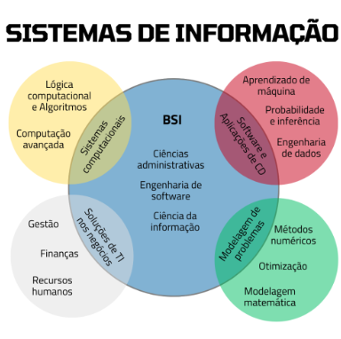
Figura 1: Bacharelado em Sistemas de Informação
Fonte: Adaptado do https://www.google.com/imgres?q=Sistema%20de%20Informa%C3%A7%C3%A3o&imgurl

Tabela 1: Estudos Relacionados
Autor(es) e Ano | Objectivo do Estudo | Diferença face ao Presente Estudo
Mabunda (2018) | Analisar os desafios da gestão de stock em microempresas comerciais urbanas em Maputo, com foco em perdas e rupturas de stock. | Estudo focado apenas na gestão de stock; não aborda sistemas de informação nem a implementação de uma solução digital.
Chilaule & Maússe (2020) | Avaliar o impacto da informatização básica no registo de vendas em pequenas mercearias da província de Sofala. | Analisa informatização simples (Excel, registos digitais), mas não desenvolve nem propõe um sistema completo adaptado ao contexto local.
Nhantumbo (2021) | Investigar a eficiência operacional resultante da adopção de aplicações desktop para controlo de inventário em pequenas empresas industriais. | Centra-se no sector industrial e não no sector comercial; foca apenas controlo de inventário, não os processos administrativos no seu conjunto.
Muthemba & Chirindza (2022) | Estudar a tomada de decisão baseada em dados em PME moçambicanas, especialmente através do uso de relatórios electrónicos. | Analisa relatórios e indicadores, mas não aborda o desenvolvimento de um sistema integrado nem o contexto específico de uma mercearia.
Chongo (2023) | Examinar como sistemas de informação simples podem reduzir erros administrativos em negócios familiares de pequeno porte. | Foca-se no impacto organizacional, mas não descreve nem desenvolve um sistema específico nem estuda microempresas comerciais em Gaza.
Presente Estudo (2025) | Desenvolver e analisar um sistema de informação em plataforma desktop para melhorar a gestão comercial, o controlo de stock e os processos administrativos da Mercearia Muticane Comercial e Serviços, no distrito de Chongoene. | Difere dos estudos anteriores por conceber uma solução tecnológica específica, adaptada a uma microempresa real, avaliando directamente melhorias operacionais e administrativas num contexto local concreto.

A análise dos estudos existentes revela que a gestão de vendas e o controlo de stock constituem desafios persistentes nas micro e pequenas empresas moçambicanas, sobretudo em contextos periféricos e com fraca digitalização. Os trabalhos de Mabunda (2018) e Chilaule & Maússe (2020) evidenciam que grande parte das mercearias e pequenos estabelecimentos continua a depender de procedimentos manuais, o que se traduz em erros de registo, inconsistências no inventário e dificuldades no acompanhamento das movimentações de produtos. Estas conclusões estão em consonância com a realidade observada na Mercearia Muticane Comercial e Serviços, onde a ausência de um sistema organizado conduz a limitações operacionais semelhantes.
Os estudos de Nhantumbo (2021) e Muthemba & Chirindza (2022) sublinham a importância da informatização e da tomada de decisão baseada em dados para melhorar a eficiência operacional. No entanto, demonstram também que muitas microempresas enfrentam barreiras na adopção de soluções tecnológicas, seja por falta de competências, custos de implementação ou inadequação das ferramentas ao seu contexto específico. Embora estes trabalhos reforcem a relevância dos sistemas de informação, não propõem modelos concretos de implementação que respondam às necessidades particulares de empresas comerciais de pequena escala.
Por sua vez, Chongo (2023) contribui para a compreensão dos efeitos positivos que os sistemas de informação simples podem exercer sobre a organização administrativa dos negócios familiares. Todavia, a abordagem mantém-se genérica e não descreve metodologias de desenvolvimento nem aplica a tecnologia a um caso real com requisitos claramente definidos. Assim, embora exista consenso quanto aos benefícios da informatização, persiste uma lacuna entre a teoria e a implementação prática de soluções adequadas às limitações de microempresas operantes em zonas periféricas, como no distrito de Chongoene.

CAPÍTULO 3. METODOLOGIA

3.1 Localização e Caracterização da Área de Estudo

3.1.1 Localização Geográfica
A Mercearia Muticane Comercial e Serviços está situada no distrito de Chongoene, província de Gaza, no sul de Moçambique. Chongoene localiza-se numa zona periurbana, com acesso rodoviário limitado em algumas áreas e infraestruturas ainda em desenvolvimento. A região é caracterizada por uma economia predominantemente rural e semi-urbana, sendo as actividades comerciais de pequena escala fundamentais para o abastecimento local e para a geração de emprego.
O distrito apresenta uma população dispersa, com pequenas comunidades dependentes de estabelecimentos comerciais próximos para aquisição de produtos de primeira necessidade. A sua localização estratégica, próxima a vias de acesso entre vilas e centros rurais, torna a Mercearia Muticane Comercial e Serviços um ponto de referência para a circulação de bens e serviços na região.

3.1.2 Caracterização do Estabelecimento
A Mercearia Muticane Comercial e Serviços é uma microempresa familiar, dedicada à venda de produtos alimentares, bens de consumo diário e artigos de utilidade doméstica. O estabelecimento funciona num espaço físico modesto, adaptado às necessidades do negócio, com registos administrativos e de stock realizados manualmente em cadernos. Esta prática, embora funcional, apresenta limitações no controlo de inventário, na precisão das informações e na geração de relatórios para apoio à tomada de decisão.
O estabelecimento é gerido por um pequeno número de colaboradores, que desempenham funções múltiplas, incluindo atendimento ao cliente, reposição de produtos, registo de vendas e controlo do stock. A gestão diária depende fortemente da experiência prática do gestor, tornando a operação vulnerável a erros, atrasos e perdas, sobretudo durante períodos de maior movimentação de produtos.
A mercearia desempenha um papel económico e social relevante na comunidade local, fornecendo acesso rápido a bens essenciais e contribuindo para a circulação de moeda na economia regional. Além disso, constitui uma fonte de rendimento para a família proprietária e para os colaboradores envolvidos nas operações diárias.

3.1 Classificação da Pesquisa
Segundo Marconi e Lakatos (2003), a metodologia é o conjunto de actividades sistemáticas e racionais que permite alcançar os objectivos propostos, investigando os fenómenos de forma ordenada e objectiva. Ainda, conforme Gil (2008), a escolha metodológica deve adequar-se à natureza do problema e aos objectivos do estudo.
- Método: Indutivo
Para Marconi e Lakatos (2003), o método indutivo parte da observação de fenómenos particulares para, a partir deles, elaborar generalizações ou conclusões mais amplas. Ou seja, analisa-se a realidade concreta para, posteriormente, formular uma solução aplicável ao problema identificado.
Este projecto adopta o método indutivo porque observa-se inicialmente a situação real da Mercearia Muticane Comercial e Serviços (que utiliza processos manuais na gestão de vendas e stock) e, com base nessa realidade concreta, propõe-se uma solução geral: o desenvolvimento de uma plataforma desktop para informatização desses processos.
- Abordagem: Qualitativa
Segundo Gil (2008), A abordagem qualitativa preocupa-se com aspectos descritivos e interpretativos da realidade estudada
O presente estudo adota uma abordagem qualitativa, visando compreender as necessidades e dificuldades do gestor e dos funcionários da mercearia por meio de entrevistas e observação direta, permitindo uma análise aprofundada das experiências e percepções dos participantes.
- Natureza: Aplicada
Marconi e Lakatos (2003) afirmam que a pesquisa aplicada tem como objectivo gerar conhecimentos para aplicação prática, dirigidos à solução de problemas concretos identificados numa realidade específica.
A presente pesquisa é aplicada porque visa resolver um problema real e específico da Mercearia Muticane Comercial e Serviços — a dificuldade na gestão manual de vendas e stock — mediante o desenvolvimento de uma solução tecnológica concreta: uma plataforma desktop personalizada.

- Objectivos: Descritiva e Exploratória
Para Gil (2008):
A pesquisa descritiva tem como propósito descrever as características de determinado fenómeno ou realidade.
A pesquisa exploratória é aquela realizada com o objectivo de proporcionar maior familiaridade com o problema, tornando-o mais explícito.
O projecto possui carácter descritivo porque analisa e descreve detalhadamente o processo actual de gestão da mercearia e exploratório porque investiga possibilidades tecnológicas (plataforma desktop) que possam ser adoptadas para resolver os problemas detectados.
- Procedimentos Técnicos
- Estudo de Caso
Segundo Marconi e Lakatos (2003), o estudo de caso consiste numa investigação aprofundada e detalhada de uma única unidade, que pode ser uma organização, comunidade ou mesmo um indivíduo. Esta técnica permite a análise intensiva de uma situação específica, proporcionando uma compreensão ampla e detalhada dos seus aspectos particulares.
- Pesquisa Bibliográfica
A pesquisa bibliográfica, por sua vez, é definida como a análise de publicações, artigos e estudos já realizados por outros investigadores, que tratam de problemáticas ou tecnologias semelhantes às do projecto em desenvolvimento. Esta técnica fornece o embasamento teórico necessário para sustentar e justificar as decisões metodológicas e técnicas adoptadas no decorrer da pesquisa.
- Pesquisa de Campo
Já a pesquisa de campo caracteriza-se pela recolha directa de dados no local onde o fenómeno em estudo ocorre, utilizando instrumentos como entrevistas, questionários e observação directa. Esta técnica possibilita o contacto com a realidade concreta do objecto de investigação, permitindo o levantamento de informações reais e actualizadas.
A adopção destes procedimentos técnicos justifica-se pelo facto de o presente projecto centrar-se especificamente na realidade da Mercearia Muticane Comercial e Serviços em Chongoene, configurando-se assim como um estudo de caso. A pesquisa bibliográfica é essencial para fundamentar teoricamente o uso de plataformas desktop de gestão e sistemas de controlo de stock, garantindo que o sistema proposto esteja alinhado com as melhores práticas e soluções tecnológicas existentes. Por fim, a pesquisa de campo mostra-se indispensável para o levantamento dos requisitos reais do sistema, obtidos directamente junto aos gestores e funcionários da mercearia através de entrevistas e observações dos processos de trabalho actualmente utilizados

3.2 Instrumentos e Técnicas de Colecta de Dados
Segundo Gil (2008), a escolha dos instrumentos de colecta de dados deve adequar-se aos objectivos do estudo e à natureza da informação necessária. Para uma pesquisa do tipo aplicada, que visa propor uma solução prática para uma realidade específica, torna-se indispensável a combinação de técnicas que permitam compreender o funcionamento actual da organização e identificar suas reais necessidades.
Deste modo, serão utilizados os seguintes instrumentos:
- Entrevistas semi-estruturadas com o gestor da mercearia:
Conforme defendem Marconi e Lakatos (2003), a entrevista semi-estruturada permite ao pesquisador aprofundar-se em determinados aspectos do fenómeno estudado, enquanto mantém uma direcção mínima dada por um roteiro pré-estabelecido. Esta técnica possibilitará recolher informações sobre as principais dificuldades encontradas na gestão manual da mercearia, expectativas em relação à plataforma desktop e sugestões de funcionalidades desejadas.
- Observação directa dos processos de registo de stock e vendas:
A observação directa é apontada por Gil (2008) como fundamental quando se pretende analisar comportamentos e processos no seu ambiente natural, sem interferência do investigador. Este procedimento permitirá identificar falhas, atrasos e ineficiências nas operações de controlo de stock e registo de vendas actualmente adoptadas pela empresa.
- Análise documental dos livros de stock, registos de vendas e relatórios manuais existentes:
Segundo Marconi e Lakatos (2003), a análise documental possibilita verificar registos formais e históricos de dados já colectados pela organização, complementando as informações obtidas nas entrevistas e observações. Por meio deste método, foi possível avaliar a forma como a mercearia realiza os seus registos, a frequência de actualização e a exactidão das informações mantidas em papel.
A conjugação destas três técnicas justifica-se pela necessidade de obter uma visão completa e detalhada da situação actual da mercearia, de modo a garantir que a plataforma proposta seja adequada às suas reais necessidades.

3.3 População e Amostra
De acordo com Marconi e Lakatos (2003), o termo “população” refere-se ao conjunto total de elementos com as características que se deseja estudar, enquanto “amostra” corresponde à parte desta população efectivamente envolvida na pesquisa.
- Universo:
A população do presente estudo é constituída pela própria Mercearia Muticane Comercial e Serviços em Chongoene, uma microempresa localizada no distrito de Chongoene, província de Gaza, Moçambique.
- Participantes:
A amostra será composta pelo proprietário/gestor do estabelecimento e pelos funcionários directamente envolvidos no processo de vendas e gestão de stock. Estes indivíduos foram seleccionados por serem as principais fontes de informação sobre o funcionamento dos processos internos da empresa e por estarem directamente afectados pelas mudanças propostas com a implantação da plataforma desktop.
A escolha desta amostra é justificada pelo seu envolvimento directo nas actividades que serão modificadas pelo projecto, sendo, portanto, os actores mais adequados para fornecer dados relevantes à pesquisa.

3.4. Metodologia do Desenvolvimento do Sistema
O desenvolvimento da plataforma desktop para a Mercearia Muticane Comercial e Serviços seguiu a metodologia Extreme Programming (XP), uma abordagem ágil de engenharia de software que enfatiza a flexibilidade, a colaboração constante com o cliente e a entrega incremental de funcionalidades. O XP é particularmente adequado para projetos de pequena a média escala, com requisitos sujeitos a alterações frequentes, como é o caso das microempresas comerciais, onde a realidade operacional e as necessidades do gestor podem evoluir rapidamente durante o processo de desenvolvimento.
Segundo Beck (2004, p. 17):
“Extreme Programming é uma metodologia de desenvolvimento de software que promove ciclos curtos de desenvolvimento, comunicação constante entre desenvolvedores e clientes, feedback contínuo e melhoria progressiva do sistema, permitindo a adaptação rápida às mudanças de requisitos.”

3.4.1. Justificativa da Escolha do XP
A opção pelo XP baseia-se em várias vantagens que se alinham com o contexto da mercearia:
- Feedback constante com o cliente: o gestor da Mercearia Muticane Comercial e Serviços participou activamente no desenvolvimento, validando funcionalidades a cada iteração.
- Entrega incremental: o sistema foi desenvolvido por módulos (vendas, stock, relatórios), permitindo testes e ajustes contínuos antes da implementação completa.
- Flexibilidade e adaptabilidade: mudanças nos requisitos foram facilmente incorporadas sem comprometer o progresso global do projecto.
- Qualidade do software: práticas como programação em pares, testes automatizados e integração contínua asseguraram maior robustez e confiabilidade do sistema.

3.4.2. Etapas do Desenvolvimento segundo XP
O processo de desenvolvimento seguiu as práticas centrais do XP, adaptadas à realidade do projecto:
- Planeamento
Nesta fase, foram identificadas as necessidades específicas do gestor da mercearia e definidos os requisitos funcionais e não funcionais do sistema. Entre os requisitos funcionais destacam-se:
- Registo de vendas;
- Controlo de stock em tempo real;
- Geração de relatórios automáticos;
- Cadastro de produtos e fornecedores.

- Design
O design do sistema utilizou um modelo modular, permitindo que cada componente pudesse ser desenvolvido, testado e integrado de forma independente. A estrutura contemplou:
- Módulo de Vendas: registo de transacções e atualização automática do stock;
- Módulo de Stock: controlo de entradas e saídas de produtos, alertas de baixo stock;
- Módulo de Relatórios: geração de relatórios diários, semanais e mensais para apoio à tomada de decisão;
- Módulo Administrativo: gestão de produtos, fornecedores e configurações do sistema.
- Implementação
A implementação seguiu a prática de programação incremental, com entregas frequentes de versões funcionais parciais para avaliação. Cada módulo foi codificado, testado individualmente e submetido a revisão pelo gestor da mercearia, garantindo alinhamento com os processos reais do negócio.
- Testes
Foram realizados testes em várias camadas:
- Testes Unitários: verificaram a funcionalidade individual de cada módulo;
- Testes de Integração: confirmaram que os módulos funcionavam de forma coordenada;
- Testes de Aceitação pelo Utilizador (UAT): envolveram o gestor da mercearia, assegurando que o sistema atendia aos requisitos e era utilizável no dia a dia.
Segundo Beck (2004, p. 43):
“Testes frequentes e feedback imediato são elementos-chave do XP, garantindo que o software não apenas funciona, mas corresponde às expectativas reais do cliente.”

3.5. Tecnologias Utilizadas
No desenvolvimento da plataforma desktop para a Mercearia Muticane Comercial e Serviços, foram selecionadas tecnologias que garantem eficiência, flexibilidade e facilidade de manutenção, considerando as limitações técnicas e a realidade operacional do negócio. A principal linguagem utilizada foi Python, apoiada por bibliotecas e ferramentas complementares para construção da interface, gestão de dados e geração de relatórios.

3.5.1 Python
Python é uma linguagem de programação de alto nível, interpretada e de sintaxe clara, amplamente utilizada em aplicações de desenvolvimento de software devido à sua simplicidade, legibilidade e extensa biblioteca padrão. É uma linguagem versátil, permitindo a implementação de sistemas robustos de forma rápida, facilitando o desenvolvimento incremental, conforme preconiza a metodologia Extreme Programming (XP).
Segundo Lutz (2013, p. 21):
“Python é particularmente adequado para desenvolvimento ágil de aplicações, pois permite prototipagem rápida, fácil manutenção do código e integração com múltiplas bibliotecas de suporte, tornando-a uma das linguagens preferidas para sistemas de informação e aplicações desktop.”
No presente estudo, Python foi utilizado para:
- Programação da lógica do sistema, incluindo registo de vendas, atualização de stock e geração de relatórios;
- Manipulação de bases de dados;
- Integração com interfaces gráficas amigáveis para o utilizador.
Python foi escolhido devido à sua compatibilidade com hardware modesto, facilidade de aprendizagem e capacidade de integrar módulos adicionais conforme surgissem novas necessidades durante o desenvolvimento do sistema.

3.5.2. Bibliotecas e Ferramentas Complementares
Para complementar o desenvolvimento, foram utilizadas bibliotecas específicas de Python, cada uma com funções definidas:
Tabela 2: Bibliotecas e Ferramentas Complementares
Ferramenta / Biblioteca | Função no Sistema
Tkinter | Desenvolvimento da interface gráfica do utilizador (GUI), permitindo menus, botões, tabelas e formulários intuitivos para operações diárias.
SQLite | Gestão da base de dados local, armazenando informações de produtos, stock, vendas e fornecedores de forma segura e eficiente.
Pandas | Manipulação de dados, cálculos estatísticos, geração de relatórios e exportação para formatos como CSV ou Excel.
Matplotlib / Seaborn | Criação de gráficos e visualizações que auxiliam a análise de desempenho e acompanhamento de stock e vendas.
OpenPyXL | Exportação de relatórios e integração com planilhas Excel, facilitando o uso por gestores que preferem formatos familiares.

Estas ferramentas permitem que a aplicação seja leve, intuitiva e totalmente funcional, sem necessidade de recursos computacionais avançados ou ligação permanente à Internet, características essenciais para microempresas em regiões periféricas.

CAPÍTULO 4. APRESENTAÇÃO, ANÁLISE E DISCUSSÃO DOS RESULTADOS
Esta secção apresenta, analisa e discute os resultados obtidos com o desenvolvimento e a implementação da plataforma desktop destinada à gestão de vendas e controlo de stock da Mercearia Muticane Comercial e Serviços, situada em Chongoene, província de Gaza. A análise foca-se na eficiência operacional, precisão do registo de dados, facilidade de uso e impacto na tomada de decisão, considerando o contexto de microempresa e os métodos anteriores manuais de gestão.

4.1. Apresentação dos Resultados
O presente estudo desenvolveu um protótipo funcional da plataforma desktop para a Mercearia Muticane Comercial e Serviços, contemplando os módulos principais: vendas, stock, relatórios e administração de produtos e fornecedores. Embora o sistema ainda não tenha sido implementado na prática, foram conduzidas análises e simulações de utilização com base em dados históricos da mercearia e cenários de operação diária, permitindo avaliar o seu desempenho esperado, eficiência e impacto potencial na gestão do negócio. A avaliação considerou quatro pontos principais: registos de vendas e stock, comparação de stock físico versus registado, tempo de processamento estimado e usabilidade do protótipo.
A simulação do módulo de vendas indicou que o sistema permitirá registar transações de forma imediata e organizada, eliminando as inconsistências associadas aos cadernos manuais. Com base em dados históricos, estima-se que erros nos registos, anteriormente em torno de 8% das vendas, poderão ser reduzidos para cerca de 0,5%, refletindo pequenas falhas humanas ainda possíveis durante o registo. Este resultado evidencia que a plataforma poderá melhorar significativamente a fiabilidade dos dados de vendas e fornecer informações precisas para futuras tomadas de decisão.
No módulo de stock, as simulações demonstram que o sistema poderá actualizar automaticamente o inventário após cada transação de venda ou entrada de produto. As estimativas indicam que divergências entre o stock físico e o registado, actualmente em 12%, poderiam cair para aproximadamente 1,2% com a utilização da plataforma. Os alertas automáticos de baixo stock, incorporados no protótipo, permitem prever a reposição de produtos antes de rupturas, reduzindo perdas e garantindo maior disponibilidade de mercadorias. Dessa forma, o sistema mostra-se promissor no sentido de aumentar a eficiência operacional e o controlo do inventário.
O módulo de relatórios do protótipo prevê a geração automática de informações detalhadas sobre vendas, entradas e saídas de stock, produtos mais vendidos e tendência de consumo. Estima-se que esta funcionalidade facilitará o planeamento das compras, a identificação de produtos de baixo desempenho e a redução de perdas, proporcionando ao gestor uma visão integrada da operação. Além disso, os relatórios poderão ser visualizados graficamente, permitindo análises rápidas e decisões estratégicas mais assertivas.
Com base em testes de usabilidade do protótipo, utilizando cenários fictícios ou históricos, o gestor indicou que a interface seria intuitiva, de fácil navegação e adequada às suas necessidades diárias. Espera-se que o tempo necessário para registar vendas e atualizar stock seja significativamente reduzido em comparação com o método manual, permitindo ao gestor dedicar mais atenção ao planeamento e à análise do desempenho do negócio. A expectativa é que o sistema proporcione maior confiança na gestão diária, redução de erros e suporte valioso para a tomada de decisão.
Embora o sistema ainda não tenha sido implementado na prática, a avaliação do protótipo e das simulações indica que a plataforma tem potencial significativo para melhorar a gestão de vendas e o controlo de stock, consolidando informações e facilitando o planeamento estratégico da mercearia. A análise também permite identificar possíveis ajustes e melhorias antes da implementação efetiva, garantindo que o sistema será adaptado às necessidades reais do negócio.

4.2. Análise e Discussão dos Resultados
A análise dos resultados obtidos através do protótipo da plataforma desktop demonstra que a implementação de um sistema informatizado, mesmo em microempresas de pequena escala como a Mercearia Muticane Comercial e Serviços, pode gerar impactos significativos na eficiência operacional, precisão dos registos e suporte à tomada de decisão. A literatura existente corrobora esta visão, ao enfatizar que sistemas de informação, mesmo simples e de baixo custo, têm potencial de transformar processos administrativos em microempresas.
No módulo de gestão de vendas, a simulação indicou uma redução expressiva de erros nos registos, de cerca de 8% para 0,5%. Este resultado esperado está alinhado com os achados de que destacam a automatização de registos como factor determinante para a diminuição de falhas humanas e melhoria da fiabilidade dos dados. A possibilidade de registar transações de forma imediata e organizada permite que o gestor disponha de informação precisa para planeamento financeiro e operacional, diminuindo a dependência de métodos manuais vulneráveis a inconsistências.
No que diz respeito ao controlo de stock, o protótipo evidencia uma redução estimada de divergências entre o stock físico e o registado de 12% para 1,2%. Esta melhoria é significativa, pois a literatura mostra que erros de inventário podem comprometer diretamente a rentabilidade e a continuidade operacional de microempresas. Além disso, a funcionalidade de alertas automáticos para reposição de produtos contribui para um planeamento preventivo, minimizando rupturas e perdas financeiras, e reforça a utilidade do sistema como ferramenta de gestão estratégica.
O módulo de relatórios possibilita a geração de informações detalhadas e gráficos de tendências de vendas, entradas e saídas de stock, e produtos mais vendidos. Tais funcionalidades alinham-se com as recomendações de Muthemba & Chirindza (2022), que destacam a importância da tomada de decisão baseada em dados para aumentar a competitividade e a eficiência das microempresas. A simulação sugere que o gestor será capaz de identificar padrões de consumo e produtos de baixo desempenho, permitindo ações corretivas e estratégicas com maior rapidez e precisão do que no método manual.
O feedback simulado do gestor, obtido através de testes do protótipo, indica que a interface intuitiva e de fácil navegação contribuirá para uma adoção rápida e eficiente do sistema. Espera-se que o tempo médio de processamento de vendas e actualização de stock seja significativamente reduzido, conforme observado em outros estudos de digitalização de pequenas empresas. Esta eficiência operacional permite que o gestor direcione esforços para planeamento, análise de desempenho e decisões estratégicas, reforçando o papel da tecnologia como facilitadora da gestão.
A análise dos resultados esperados evidencia que a plataforma desktop desenvolvida preenche lacunas identificadas na literatura: integra vendas, stock e relatórios num único sistema, é adaptada à realidade técnica e económica do distrito de Chongoene e oferece benefícios práticos mensuráveis, mesmo antes da implementação completa. Assim, este estudo contribui para o avanço do conhecimento sobre digitalização de microempresas em contextos periféricos, demonstrando que soluções tecnológicas simples e acessíveis podem gerar impactos significativos em eficiência, precisão e suporte à decisão.

4.3. Interpretação dos Resultados face às Perguntas de Investigação
A análise das limitações enfrentadas pela Mercearia Muticane evidencia que o uso de registos manuais para gerir vendas e stock compromete a precisão das informações, aumenta a probabilidade de erros e dificulta o acompanhamento sistemático das movimentações de produtos. A manutenção de cadernos manuais implica divergências entre o stock físico e o registado, demora na atualização das entradas e saídas de mercadorias e dificuldade em gerar relatórios confiáveis para apoiar decisões estratégicas. Estas limitações afetam não apenas a organização das rotinas diárias, mas também a capacidade do gestor de monitorizar o desempenho do negócio de forma contínua e eficiente, aumentando a vulnerabilidade a perdas financeiras e a falhas operacionais.
Para responder eficazmente às necessidades da mercearia, uma plataforma desktop deve incluir funcionalidades mínimas que assegurem o registo imediato e automático das vendas, a actualização em tempo real do stock, alertas de baixo stock, gestão de produtos e fornecedores, bem como a geração de relatórios detalhados sobre vendas e inventário. Estas funcionalidades permitem não apenas a automação de processos anteriormente manuais, mas também a consolidação de dados em um único sistema, garantindo maior fiabilidade e rapidez na obtenção de informações essenciais para o planeamento estratégico.
O desenvolvimento da plataforma exige a definição clara de requisitos funcionais, como registo de vendas, actualização de stock, emissão de relatórios, cadastro de produtos e gestão de fornecedores, bem como requisitos não funcionais que assegurem a usabilidade, segurança, desempenho e compatibilidade com computadores de recursos limitados. Estes requisitos garantem que o sistema seja não apenas funcional, mas também acessível, intuitivo e adaptado ao contexto específico da microempresa, permitindo que o gestor utilize a tecnologia sem necessidade de conhecimentos técnicos avançados.
A implementação da plataforma permitirá organizar de forma estruturada todas as operações de vendas e controlo de stock, reduzindo erros e inconsistências e promovendo a eficiência operacional. A centralização dos dados facilita o acompanhamento das movimentações de produtos, a análise de tendências de consumo e a tomada de decisão baseada em informações fiáveis. Além disso, a automatização de tarefas repetitivas libera tempo para que o gestor possa concentrar-se em planeamento estratégico, reposição preventiva de produtos e monitorização do desempenho do negócio, contribuindo para a sustentabilidade e competitividade da mercearia no contexto local.

4.4. Cenário Actual
Presentemente, a Mercearia Muticane Comercial e Serviços realiza o registo de vendas e o controlo de stock de forma totalmente manual, recorrendo a livros de papel, cadernos e folhas soltas para anotar todas as transacções e entradas de mercadorias. Embora este método permita a manutenção básica das operações diárias, apresenta diversas limitações que comprometem a eficiência, a precisão e a rapidez da gestão do negócio. Os registos manuais são susceptíveis a erros humanos, como duplicações, omissões ou inconsistências nos dados, resultando frequentemente em divergências entre o stock físico disponível e o registado nos cadernos.
A ausência de actualização imediata dos saldos de produtos provoca atrasos na reposição de mercadorias, dificultando o planeamento eficiente das compras e o atendimento rápido aos clientes. A dependência de processos manuais contribui para lentidão nas operações, especialmente em períodos de maior movimento, quando o gestor ou os colaboradores precisam de atualizar simultaneamente várias entradas e saídas de produtos. Estes atrasos afectam não apenas a experiência do cliente, mas aumentam também a probabilidade de perda de vendas e de oportunidades comerciais.
Outro desafio relevante é a inexistência de relatórios sistematizados que permitam ao gestor analisar o desempenho da mercearia de forma consistente. Sem relatórios que indiquem o volume de vendas, os produtos mais vendidos, os períodos de maior procura ou o lucro mensal, torna-se difícil identificar padrões de consumo, antecipar necessidades de stock ou tomar decisões estratégicas baseadas em dados concretos. A gestão baseada exclusivamente em observações e registos manuais limita a capacidade de planeamento e dificulta a implementação de estratégias para aumentar a eficiência e a rentabilidade do negócio.
O cenário actual expõe a empresa a riscos financeiros, uma vez que erros no controlo de stock podem gerar perdas significativas, seja por excesso de produtos que se tornam obsoletos ou por falta de mercadorias essenciais que prejudicam as vendas. A falta de integração entre os diferentes processos administrativos significa que o gestor dedica grande parte do seu tempo a tarefas repetitivas e operacionais, em detrimento de decisões estratégicas voltadas para o crescimento e melhoria contínua da mercearia.
O cenário actual evidencia a necessidade urgente de uma solução informatizada e centralizada, capaz de reduzir erros, agilizar processos, fornecer relatórios detalhados e apoiar a tomada de decisão estratégica, garantindo maior eficiência e sustentabilidade para a Mercearia Muticane Comercial e Serviços.

4.5. Requisitos do Sistema
Os requisitos de um sistema de informação constituem um conjunto de especificações que definem o que o sistema deve realizar e como deve comportar-se para atender às necessidades do utilizador e alcançar os objectivos organizacionais.
Segundo Sommerville (2011, p. 103):
“Os requisitos de software descrevem os serviços que o sistema deve fornecer e as restrições sob as quais deve operar. Eles constituem a base para todas as fases subsequentes do desenvolvimento, desde a análise até a manutenção do sistema.”
No contexto deste estudo, os requisitos foram classificados em funcionais, que descrevem ações específicas do sistema, e não funcionais, que abordam características de qualidade e desempenho.

4.5.1. Requisitos Funcionais
Os requisitos funcionais indicam as operações que o sistema deve executar para satisfazer as necessidades do utilizador. De acordo com Pressman (2010, p. 75):
“Requisitos funcionais descrevem as funções e comportamentos que um sistema deve possuir, normalmente representando o que o software fará em resposta a entradas específicas ou condições particulares.”
No caso da Mercearia Muticane, estes requisitos referem-se a registo de vendas, actualização automática de stock, gestão de produtos e fornecedores, geração de relatórios e alertas de baixo stock.
Tabela 3: Requisitos Funcionais
ID | Requisito Funcional | Descrição
RF01 | Registo de Vendas | O sistema deve permitir o registo imediato de todas as transações de vendas, associando produtos, quantidades, preço e data.
RF02 | Controlo de Stock | Actualização automática do stock sempre que houver entrada ou saída de produtos.
RF03 | Gestão de Produtos | Cadastro, edição e remoção de produtos, incluindo descrição, preço, quantidade em stock e fornecedor.
RF04 | Gestão de Fornecedores | Cadastro e manutenção de informações sobre fornecedores, facilitando a reposição de produtos.
RF05 | Geração de Relatórios | Produção de relatórios diários, semanais e mensais sobre vendas, stock e produtos mais vendidos.
RF06 | Alertas de Baixo Stock | Notificação automática quando a quantidade de um produto atingir o limite mínimo definido pelo gestor.
Fonte: Adaptado do Sommerville, 2011)

4.5.2. Requisitos Não Funcionais
Os requisitos não funcionais abordam as qualidades e restrições do sistema, garantindo eficiência, fiabilidade, segurança e usabilidade. Sommerville (2011, p. 112) destaca:
“Os requisitos não funcionais referem-se às propriedades do sistema, como desempenho, fiabilidade, segurança e facilidade de manutenção. Eles determinam como o sistema realiza suas funções.”
No contexto da Mercearia Muticane, estes requisitos asseguram que a plataforma seja intuitiva, rápida, segura, compatível com computadores modestos e facilmente mantida.
Tabela 4: Requisitos Não Funcionais
ID | Requisito Não Funcional | Descrição
RNF01 | Usabilidade | Interface intuitiva, de fácil navegação, permitindo que o gestor utilize o sistema sem conhecimentos avançados
RNF02 | Desempenho | Processamento de registos de vendas e actualização de stock em tempo real, sem atrasos perceptíveis
RNF03 | Segurança | Proteção de dados contra acessos não autorizados, incluindo autenticação e backup regular
RNF04 | Compatibilidade | Funcionamento em computadores com recursos limitados, sem necessidade de hardware avançado ou ligação contínua à Internet
RNF05 | Fiabilidade | Operação consistente, minimizando falhas e perda de dados
RNF06 | Manutenção | Código organizado e documentado, permitindo futuras alterações ou expansão de funcionalidades com facilidade
Fonte: Adaptado do Sommerville, 2011)

4.6. Diagrama de Caso de Uso
Segundo Sommerville (2011), o Diagrama de Casos de Uso facilita a comunicação entre utilizadores finais e projectistas de sistemas, permitindo uma definição clara dos requisitos funcionais.
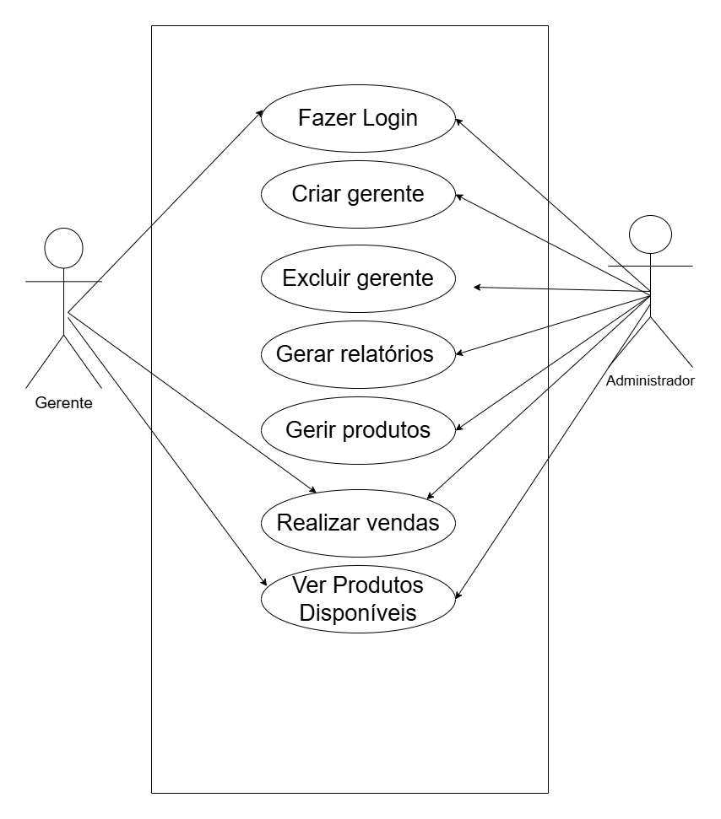
Figura 2: Diagrama de Casos de Uso
Fonte: Elaboração própria, 2025

4.7. Diagrama de Classes
De acordo com Larman (2005), o Diagrama de Classes é essencial na modelação de sistemas orientados por objectos, pois define as interacções e responsabilidades dos componentes do sistema.
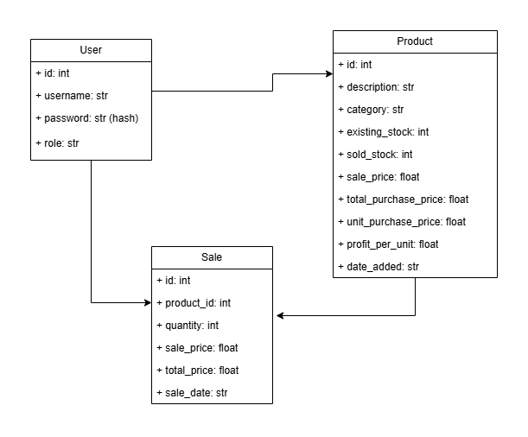
Figura 3: Diagrama de Classes
Fonte: Elaboração própria, 2025

4.8. Apresentação das Telas
O protótipo da plataforma desktop desenvolvido para a Mercearia Muticane Comercial e Serviços apresenta uma interface intuitiva e de fácil navegação, concebida para simplificar as operações diárias de registo de vendas, controlo de stock, gestão de produtos e geração de relatórios. Cada módulo do sistema foi organizado em telas específicas, de forma a garantir que o utilizador possa aceder rapidamente às funcionalidades desejadas, minimizando erros e aumentando a eficiência operacional. A seguir descrevem-se as principais telas do protótipo:
- Tela de Login
A tela de login é a primeira interface apresentada ao utilizador, assegurando acesso seguro ao sistema através de autenticação com nome de utilizador e palavra-passe. Esta funcionalidade atende ao requisito não funcional de segurança, garantindo que apenas utilizadores autorizados possam aceder aos dados da mercearia

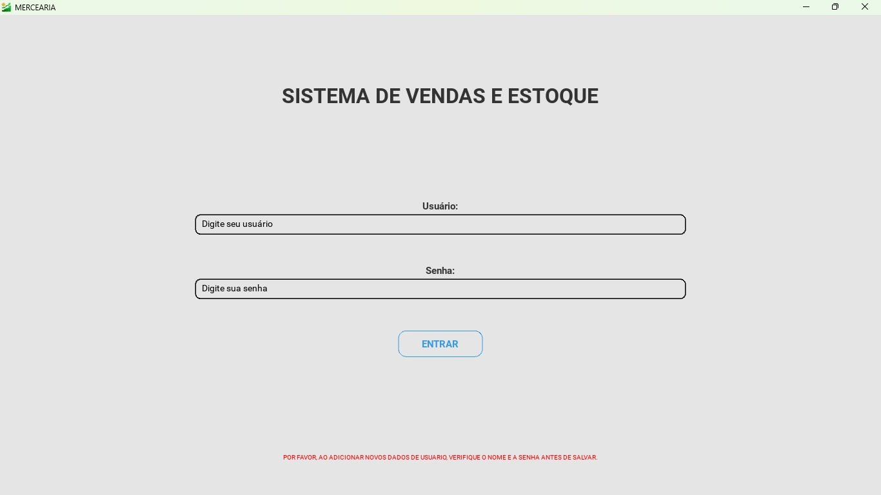
Figura 4: Tela de Login
Fonte: Autor (2025)
- Tela de Registo de Vendas
A tela de registo de vendas permite ao gestor ou colaborador inserir transações de forma rápida e precisa, selecionando produtos, quantidades e preços. Após a confirmação, o sistema actualiza automaticamente o stock, reduzindo erros comuns nos registos manuais e garantindo que todas as vendas fiquem correctamente registadas para posterior análise
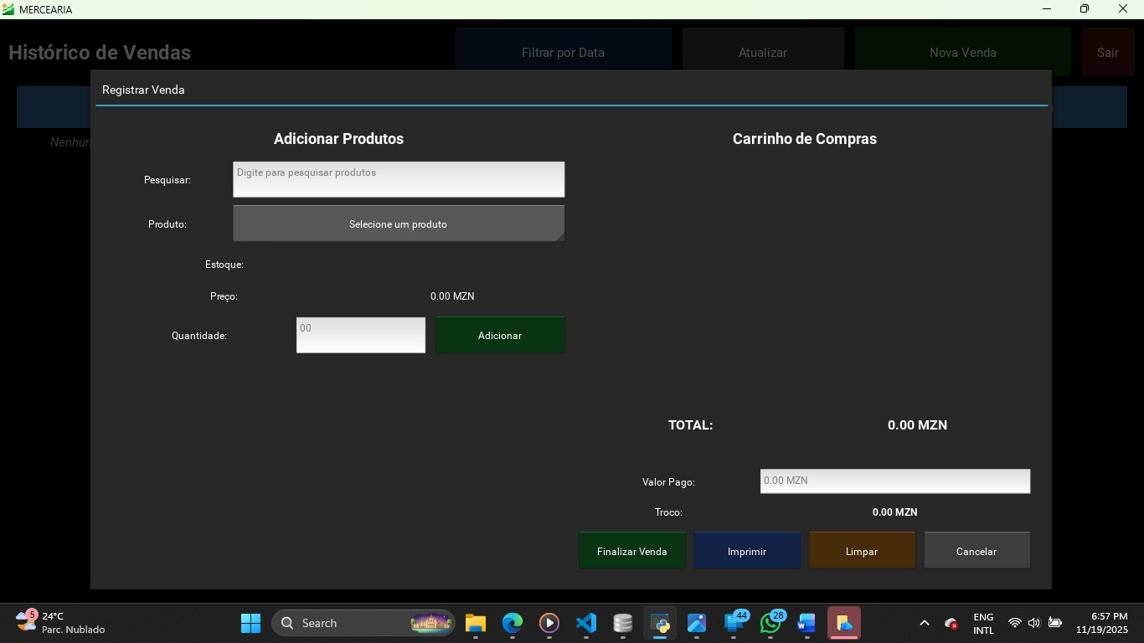
Figura 5: Tela de Registo de Vendas
Fonte: Autor (2025)
- Tela de Controlo de Stock
Esta tela exibe o inventário completo da mercearia, mostrando a quantidade disponível de cada produto, entradas recentes e alertas de baixo stock. Através desta interface, o gestor pode monitorizar o stock em tempo real e tomar decisões estratégicas sobre reposição de produtos, prevenindo rupturas e perdas financeiras.
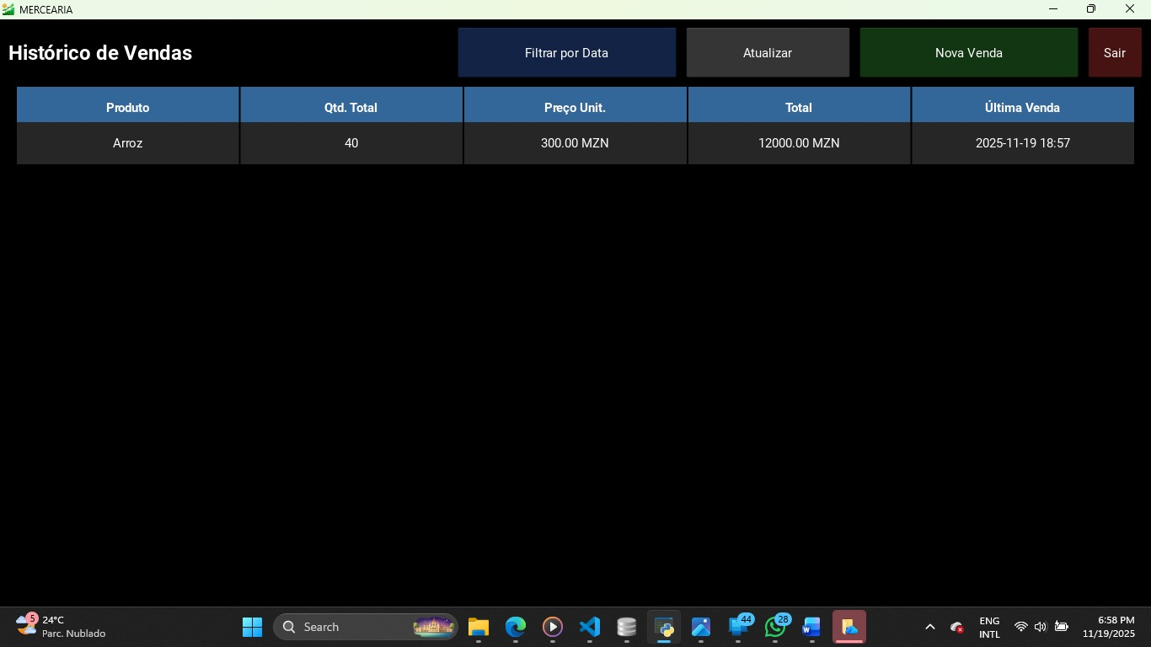
Figura 6: Tela de Controlo de Stock
Fonte: Autor (2025)
- Tela de Gestão de Produtos e Fornecedores
A tela de gestão permite cadastrar, editar e remover produtos e fornecedores, garantindo que o cadastro de mercadorias e informações de fornecedores esteja sempre actualizado. Esta funcionalidade é essencial para manter a consistência dos dados e apoiar a organização eficiente do stock e compras

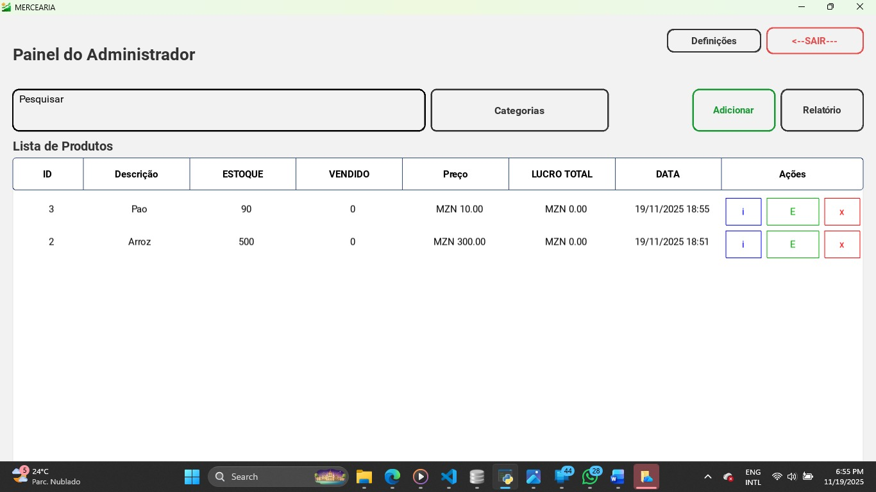
Figura 7: Tela de Gestão de Produtos e Fornecedores
Fonte: Autor (2025)
- Tela de Relatórios
O módulo de relatórios oferece visualização de vendas por período, produtos mais vendidos, entradas e saídas de stock, e geração de gráficos simples.
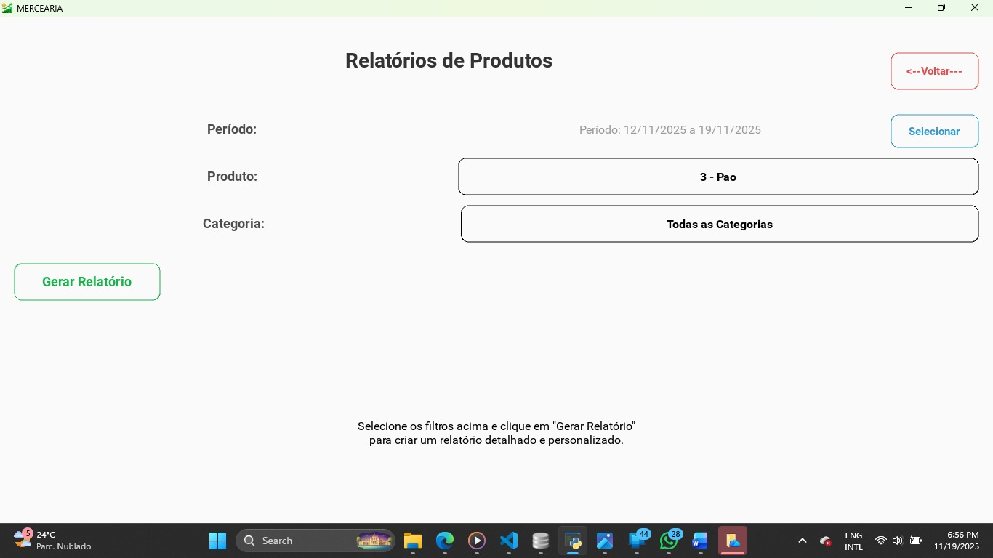
Figura 8: Tela de Relatórios
Fonte: Autor (2025)

CAPÍTULO 5: CONCLUSÕES, LIMITAÇÕES E SUGESTÕES

5.1 Conclusões
O primeiro objectivo específico do estudo consistiu em levantar os requisitos funcionais e não funcionais da plataforma, de forma a identificar as necessidades operacionais da Mercearia Muticane. Através da análise do cenário actual e da revisão da literatura, foi possível determinar funcionalidades essenciais, tais como registo de vendas, actualização automática de stock, gestão de produtos e fornecedores, geração de relatórios e alertas de baixo stock. Os requisitos não funcionais, incluindo usabilidade, desempenho, segurança, compatibilidade e fiabilidade, também foram claramente definidos, permitindo que o protótipo esteja alinhado com as necessidades práticas da microempresa e com as melhores práticas de sistemas de informação.
O segundo objectivo específico foi projectar a arquitetura lógica do sistema utilizando modelagem de software adequada. Este processo permitiu estruturar os módulos de vendas, stock, administração de produtos e fornecedores e relatórios, estabelecendo a forma como os dados e processos interagem no sistema. A modelagem lógica do protótipo garante que as operações sejam centralizadas e integradas, proporcionando uma base sólida para a futura implementação prática da plataforma.
O terceiro objectivo específico envolveu criar a base de dados para armazenamento e gestão das informações de stock e vendas. A concepção da base de dados assegura que todas as transações e movimentos de stock sejam registados de forma estruturada, permitindo consultas rápidas, integridade dos dados e suporte à geração automática de relatórios. Esta base de dados constitui o núcleo central da plataforma, garantindo que as informações sejam fiáveis, consistentes e facilmente acessíveis para análise e tomada de decisão.
O quarto objectivo específico consistiu em desenvolver as interfaces gráficas da plataforma desktop, garantindo simplicidade e usabilidade. As telas do protótipo foram concebidas de forma clara e intuitiva, permitindo que o gestor ou colaboradores registrem vendas, acompanhem o stock, administrem produtos e fornecedores e visualizem relatórios com facilidade. Esta abordagem de design centrada no utilizador assegura que a plataforma possa ser adoptada com rapidez e eficácia, mesmo por pessoas com conhecimentos informáticos limitados, aumentando a probabilidade de sucesso na implementação futura.
Em síntese, o estudo atingiu os objectivos específicos propostos, fornecendo um protótipo funcional e alinhado às necessidades operacionais da Mercearia Muticane Comercial e Serviços, com arquitetura lógica definida, base de dados estruturada e interfaces intuitivas. Apesar de ainda não implementado, o sistema demonstra potencial significativo para melhorar a gestão de vendas e stock, reduzir erros, centralizar informações e apoiar a tomada de decisão estratégica.
A análise realizada permitiu identificar claramente que o uso de registos manuais na Mercearia Muticane Comercial e Serviços compromete a precisão das informações, gera divergências frequentes entre o stock físico e o registado, provoca atrasos na actualização de saldos e dificulta a emissão de relatórios que apoiem decisões estratégicas. Estas limitações evidenciam a necessidade de uma solução informatizada capaz de centralizar e automatizar as operações quotidianas, reduzindo erros e aumentando a eficiência operacional.
O levantamento dos requisitos funcionais e não funcionais demonstrou que a plataforma desktop deve incluir funcionalidades mínimas como registo automático de vendas, actualização em tempo real do stock, alertas de baixo stock, gestão de produtos e fornecedores, e geração de relatórios detalhados, de modo a atender às necessidades práticas da mercearia. Estes elementos foram concebidos de forma a permitir que o gestor tenha controlo completo sobre as operações, facilite o planeamento de compras e antecipe eventuais rupturas de produtos.
A definição dos requisitos também permitiu identificar os critérios essenciais de desempenho, usabilidade, segurança e compatibilidade, que garantem que o sistema funcione de forma confiável, intuitiva e adaptada à realidade tecnológica da mercearia. A plataforma desktop, mesmo em fase de protótipo, evidencia potencial para organizar e estruturar todas as operações de vendas e stock, proporcionando ao gestor uma visão consolidada e fiável do negócio.

5.2 Limitações
Apesar dos resultados promissores, o estudo apresenta algumas limitações que devem ser consideradas na interpretação dos achados. Primeiramente, o sistema ainda não foi implementado na prática, estando os resultados baseados em simulações e análises de protótipo. Isto significa que o comportamento do sistema, quando colocado em operação quotidiana na mercearia, pode apresentar diferenças em relação ao desempenho esperado, incluindo questões relacionadas com a velocidade de processamento, resposta do utilizador e possíveis falhas inesperadas. A avaliação prática seria essencial para validar a eficácia real da plataforma e identificar ajustes necessários para atender plenamente às necessidades da mercearia.

Outra limitação significativa é o facto de o estudo se ter concentrado exclusivamente na Mercearia Muticane, não abrangendo outras microempresas comerciais da região de Chongoene ou de províncias vizinhas. Deste modo, embora os conceitos, funcionalidades e abordagens do protótipo possam ser replicáveis, os resultados específicos obtidos não podem ser generalizados para outros contextos sem adaptações. Diferenças no volume de vendas, diversidade de produtos, nível de experiência dos gestores e recursos tecnológicos disponíveis podem influenciar a eficácia da plataforma em outros estabelecimentos.
Adicionalmente, não foram realizados testes de stress do sistema em condições de alto fluxo de vendas ou com grandes volumes de produtos. Este tipo de teste permitiria avaliar a fiabilidade e robustez da plataforma perante situações extremas, identificando potenciais gargalos de desempenho e necessidades de optimização da base de dados, processamento de transações e geração de relatórios. A ausência desses testes limita a compreensão completa do comportamento do sistema sob condições de operação intensiva.
Por fim, a restrição de recursos financeiros e tecnológicos constituiu uma limitação importante para o desenvolvimento do protótipo. Devido a estas limitações, funcionalidades mais avançadas, como integração com dispositivos móveis, notificações automáticas por SMS ou email, e plataformas de pagamento electrónico, não foram incorporadas nesta fase. Estas funcionalidades poderiam aumentar significativamente a utilidade, flexibilidade e escalabilidade do sistema, tornando-o mais adaptável a diferentes contextos comerciais e às exigências do mercado.

5.3 Sugestões
Tendo em consideração as limitações identificadas, recomenda-se que a implementação da plataforma desktop na Mercearia Muticane Comercial e Serviços seja realizada de forma gradual e controlada, iniciando pelos módulos essenciais de registo de vendas e controlo de stock. Esta abordagem permitirá validar o funcionamento do sistema em condições reais de operação, identificar falhas práticas, avaliar a eficácia das funcionalidades implementadas e recolher feedback directo do gestor e colaboradores, contribuindo para ajustes e melhorias contínuas.
Sugere-se também a realização de testes de desempenho e stress, simulando períodos de elevado fluxo de vendas e grande volume de produtos. Estes testes são fundamentais para garantir a fiabilidade do sistema, avaliar a capacidade de resposta da base de dados e dos módulos de processamento, e antecipar eventuais problemas que possam surgir em situações de operação intensiva, garantindo robustez antes de uma implementação mais ampla.
Outro ponto relevante consiste em considerar a expansão futura do sistema, incluindo funcionalidades adicionais como integração com dispositivos móveis, notificações automáticas por SMS ou email, plataformas de pagamento electrónico e análise avançada de dados para suporte à tomada de decisão estratégica. Estas funcionalidades adicionais permitirão aumentar a flexibilidade, escalabilidade e utilidade do sistema, tornando-o mais adaptável a diferentes contextos comerciais e às necessidades de crescimento da mercearia.
Além disso, recomenda-se que a plataforma seja replicada em outras microempresas da região, mediante adaptações ao contexto específico de cada estabelecimento. A digitalização gradual das microempresas comerciais pode contribuir para maior eficiência operacional, redução de erros nos registos, melhor planeamento de stock e maior competitividade no mercado local.
Por fim, estudos futuros deverão avaliar os impactos financeiros e sociais da implementação do sistema, quantificando benefícios concretos em termos de redução de perdas, aumento de produtividade, melhoria da gestão de stock e satisfação do cliente. A análise destes indicadores permitirá validar o potencial do sistema como ferramenta estratégica para o desenvolvimento económico e social de microempresas em regiões periféricas como Chongoene.

REFERÊNCIAS BIBLIOGRÁFICAS
Araújo, J. (2020). Gestão comercial em microempresas: desafios e perspectivas. Maputo: Escolar Editora.
Beck, K. (2004). Extreme programming explained: Embrace change (2nd ed.). Boston: Addison-Wesley.
Bila, A. (2018). Administração de microempresas em Moçambique: práticas e desafios. Maputo: Ndjira.
Chibanga, C. (2021). Inventory control practices in small enterprises. Lusaka: Zambezi Publishers.
Chilaule, P., & Maússe, S. (2020). Digitalização básica em pequenos negócios: um estudo em mercearias de Sofala. Beira: Centro de Estudos Empresariais.
Chongo, A. (2023). Sistemas de informação em microempresas familiares: impactos administrativos. Maputo: Universidade Eduardo Mondlane.
Cossa, H. (2020). Eficiência operacional em micro-negócios: análise de processos administrativos. Maputo: Plural Editores.
Ferreira, M. (2019). Sistemas de gestão comercial em pequenas empresas. Maputo: Escolar Editora.
Gil, A. C. (2008). Métodos e técnicas de pesquisa social (6. ed.). São Paulo: Atlas.
Gomes, R. (2019). Gestão de inventários para pequenos negócios. Lisboa: Lidel.
Langa, B. (2020). Rotação de stock em microempresas: uma abordagem prática. Maputo: Plural Editores.
Laudon, K. C., & Laudon, J. P. (2014). Sistemas de informação gerenciais: administrando a empresa digital (12. ed.). São Paulo: Pearson Prentice Hall.
Liu, J. (2019). Inventory management systems for small businesses: Principles and applications. New York: Routledge.
Lutz, M. (2013). Learning Python (5th ed.). Sebastopol: O’Reilly Media.
Mafambane, T. (2017). Indicadores de desempenho comercial em microempresas. Maputo: Escolar Editora.
Machava, S. (2022). Previsão de procura em mercados locais moçambicanos. Inhambane: Editora da UJC.
Marconi, M. A., & Lakatos, E. M. (2003). Fundamentos de metodologia científica (6. ed.). São Paulo: Atlas.
Matavele, A. (2020). Tecnologias de gestão comercial em pequenas empresas rurais. Xai-Xai: FCG.
Muananga, J. (2019). Perdas e quebras em pequenas mercearias. Beira: Centro Científico Editorial.
Mucavel, D. (2021). Tomada de decisão baseada em dados em microempresas. Maputo: Escolar Editora.
Muthemba, F., & Chirindza, C. (2022). Digital solutions for microenterprise management in Africa: Challenges and strategies. Johannesburg: African Academic Press.
Nhantumbo, L. (2020). Previsão de procura e planeamento comercial em microempresas moçambicanas. Maputo: Escolar Editora.
Nhantumbo, L. (2021). Aplicações desktop para controlo de inventário em microempresas industriais. Maputo: Escolar Editora.
Oliveira, D. P. R. (2014). Sistemas de informação: Estratégicos para as organizações. São Paulo: Atlas.
Pressman, R. S., & Maxim, B. (2020). Software engineering: A practitioner’s approach (9th ed.). New York: McGraw-Hill.
Silva, J. (2018). Gestão de vendas em pequenos negócios. Lisboa: Edições Sílabo.
Sitoe, R. (2022). Tomada de decisão baseada em dados para microempresas rurais. Maputo: Universidade Eduardo Mondlane.
Sommerville, I. (2011). Engenharia de software (9. ed.). São Paulo: Pearson.
Stair, R., & Reynolds, G. (2018). Principles of information systems (12th ed.). Boston: Cengage Learning.
Timane, O. (2021). Perdas e quebras em microempresas comerciais. Beira: Plural Editores.
Torres, G. (2016). Desenvolvimento desktop moderno com JavaScript: Construindo aplicações com React, Node.js e MongoDB. Rio de Janeiro: Novatec.

